Задание 2

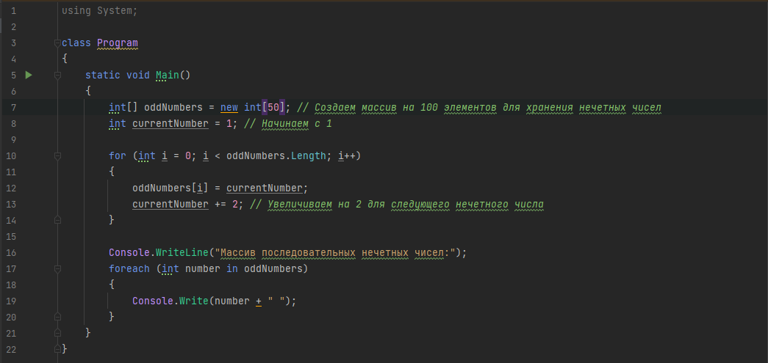

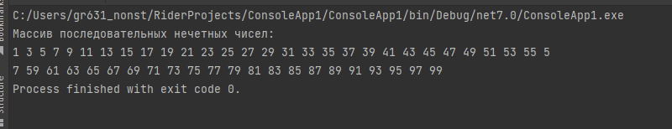

using System;  
  
class Program  
{  
 static void Main()  
 {  
 int[] oddNumbers = new int[50]; *// Создаем массив на 100 элементов для хранения нечетных чисел* int currentNumber = 1; *// Начинаем с 1* for (int i = 0; i < oddNumbers.Length; i++)  
 {  
 oddNumbers[i] = currentNumber;  
 currentNumber += 2; *// Увеличиваем на 2 для следующего нечетного числа* }  
  
 Console.WriteLine("Массив последовательных нечетных чисел:");  
 foreach (int number in oddNumbers)  
 {  
 Console.Write(number + " ");  
 }  
 }  
}